AD SOYAD: PUAN:

SINIF:

NO:

……………………… İLKÖĞRETİM OKULU 2009/2010 EĞİTİM-ÖĞRETİM YILI

Fen ve Teknoloji Dersi 7. Sınıf 1. Dönem 2. yazılı Soruları
1. İşitme olayının gerçekleşmesinde verilen aşamaları ilk olandan başlayarak sıraya sokun. (4 puan )
a- Sesin salyangoza ulaşması
b- Kulak kepçesinin sesi alması
c- Sesin örs çekiç üzengiyi titreştirmesi
d- İşitme olayının gerçekleşmesi.
2. Aşağıdaki tedavi yollarını verilen hastalılarla eşleştirin. (5 puan )
X- Ameliyatla düzeltilir
Y - Mercekle düzeltilir
Z - Tedavisi yoktur.
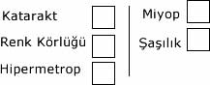
3. Aşağıda duyu organlarımızda bulunan almaç bölgeleri verilmiştir. Hangi almaç bölgesi hangi duyuya aittir? Yanlarına yazınız. (5 puan )
Sarı bölge: ……………… Duyusu
Salyangoz: ……………….. Duyusu
Alt deri ………………. Duyusu
Sarı Leke ………………. Duyusu
Tat Tomurcukları ………………….. Duyusu
4. 3
2  4
1 5
Yukarıdaki şekilde 1 noktasından hızla sıçrayan örümcek adamının potansiyel ve kinetik enerjileri hakkında ne söylenebilir? ( sadece kinetik enerjisi var, sadece potansiyel enerjisi var, hem kinetik hem potansiyel enerjisi var şeklinde yazınız)
( 10 puan )
1. durum :…………………………………..
2. durum :…………………………………..
3. durum:……………………………………
4. durum :……………………………………
5. durum :……………………………………

5. Aşağıdaki boşaltım olaylarının numaralarını organlarla eşleştirin. (4 puan )
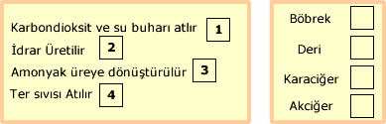
6.Deriyle ilgili verilenlerden hangisi yanlıştır? (4 puan )
A) Alt deri duyu almaçları taşır
B) Üst deri ölü hücrelerden oluşur
C) Deriye renk veren tabaka üst deridedir
D) Alt deride kan damarları bulunmaz.
7. Aşağıdaki şekilde dilin farklı tat alma bölgeleri verilmiştir. Numaralı bölgelerin hangi tada karşılık geldiğini bulunuz? (4 puan )
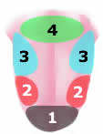1: ……………………………. 3: …………………………….
2: ……………………………. 4: …………………………….

8. Aşağıdaki şekilde bir yaya farklı kütlelere asılıyor. (4 puan )
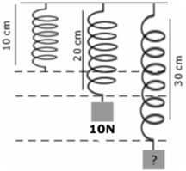
Yayların uzunlukları şekilde verilmiştir. Buna göre soru işaretli kütle kaç Newton’dur? Yazınız.

9. Aşağıdaki kutuya etki eden kuvvetlerden hangisinin iş yapabilmesi mümkündür? (3 puan )
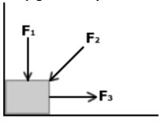
A) Yalnız F1 B) Yalnız F3
C) F1 ve F2 D) F2 ve F3
10. Aşağıdaki cisimlerin sahip olduğu potansiyel enerjiler arasındaki ilişki hangisinde doğru verilmiştir? (4 puan )
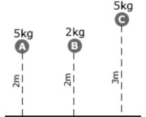
A) Ec > Ea > Eb B) Ea = Eb > Ec
C) Ec > Ea = Eb D) Ea > Eb > Ec

11. Aşağıdaki durumlarda iş yapılıp yapılmadığını resimlerin altlarına yazın? (5 puan )
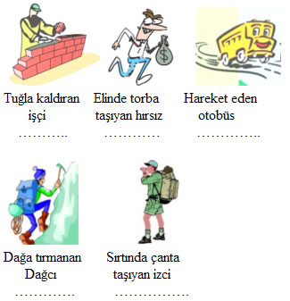

12. Aşağıdaki ifadelerden doğru olanlarına “D” , yanlış olanlarına “Y” yazınız. (20 puan )
İş yapabilme yeteneğine kuvvet denir. ( )
Hareket enerjisine kinetik enerji denir. ( )
Cismin hızı arttıkça kinetik enerjisi azalır ( )
Cismin konumundan dolayı sahip olduğu enerjiye potansiyel enerji denir. ( )
Yükseklik arttıkça potansiyel enerji de artar ( )
Zıt yönlü kuvvetlerin bileşkesi (net kuvvet) toplanarak bulunur( )
Böbrek üstü bezlerinin hormonları insülin ve glukagondur( )
Yay kendisini geren cisme eşit büyüklükte ve zıt yönde kuvvet uygular( )
Bir duvarı tüm gücüyle ittiren bir öğrenci, fiziksel anlamda iş yapmış sayılır( )
Refleks hareketleri omirilik tarafından yönetilir( )

13. Aşağıdaki tabloyu uygun şekilde (X) işaretleyiniz. (20 puan )
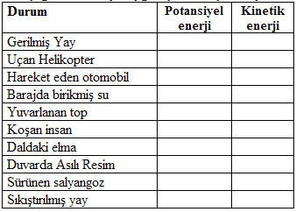
14. Aşağıdaki etkinlikte kullanılan yaylar özdeştir. Kuvvet uygulanmadığındaki boyu 1cm olan yaylara çilek, armut ve karpuz asıldığındaki uzama miktarları şekildeki gibidir. X yerine aşağıdakilerden hangisi asılırsa yayın boyu 5 cm’ e ulaşmaz? (4 puan )

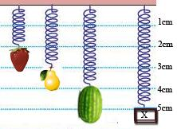
A) 4 çilek B) 2 armut

C) 2 çilek bir armut D) 1 karpuz 1 armut

15. Aşağıda yapılan eşleştirmelerden hangisi doğru değildir? (4 puan )

A) Ağız-------- Mekanik ve kimyasal sindirim
B) Mide ------- Mekanik ve kimyasal sindirim
C) İnce bağırsak----------Sindirim gerçekleşmez
D) Kalın bağırsak------------ Sindirim gerçekleşmez
BAŞARILAR
…………………
FEN VE TEKNOLOJİ ÖĞRET.

